Roteiro de Atividade Prática

Títulos e rótulos que contam histórias
Objetivos
- Analisar como títulos, legendas e rótulos influenciam a interpretação de um gráfico, identificando boas práticas de clareza textual e hierarquia da informação na comunicação visual de dados.
Lista de materiais
- Arquivo “DADOSANO1C3B2S10A1A2A3_AP3_aluno.docx” fornecido pelo professor.
Base teórica
Textos em gráficos não servem apenas para “colocar nome” — eles contam parte da história dos dados. Títulos, legendas e rótulos ajudam o leitor a entender o que está sendo mostrado, para onde deve olhar primeiro e qual é a mensagem principal.
Um gráfico pode ter dados corretos, mas se o título for genérico ou se faltar identificação nos eixos, ele perde o sentido. Rótulos bem posicionados e textos claros transformam o gráfico em uma mensagem compreensível e confiável.
Exemplo de gráfico bem explicado
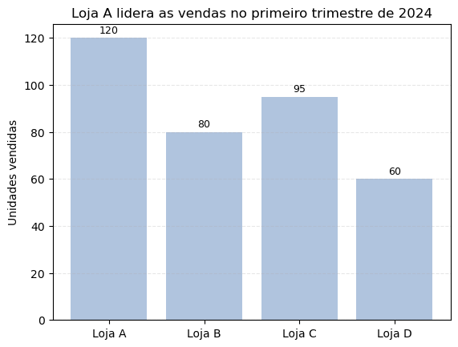
Gráfico produzido pela SEDUC-SP com a ferramenta Matplotlib.
O que observar nesse gráfico
- O título já conta o principal resultado, não apenas descreve o tema.
- Os rótulos de valor acima das barras mostram os dados diretamente, sem exigir leitura do eixo.
- O eixo vertical está nomeado e ajuda a entender a unidade de medida.
- A grade leve auxilia a comparação sem poluir o visual.
- O texto é legível, bem posicionado e não sobrepõe as barras.

Atividade prática – Em duplas
Como fazer
1. Analise cada par de gráficos (G1 e G2) com atenção.
- Ambos mostram os mesmos dados, mas usam textos e rótulos de formas diferentes.
- Conversem em dupla e discutam qual deles comunica melhor e por quê.
2. Registrem as respostas diretamente no roteiro. Para cada par:
- Indiquem qual gráfico é mais fácil de entender (G1 ou G2).
- Escrevam três motivos técnicos que justifiquem a escolha (ex.: título informativo, rótulos bem posicionados, eixos nomeados, clareza de mensagem).
- Façam uma frase resumo explicando o que melhorou na leitura.
3. Lembrem-se: não importa qual é o mais “bonito”, e sim qual faz o leitor entender rapidamente.
4. Faça a entrega do roteiro com as respostas no AVA em local indicado pelo professor.

Par A – Título informativo e genérico
G1
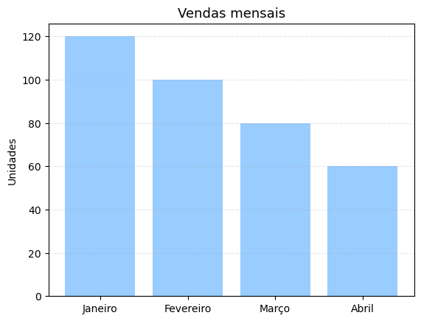

G2
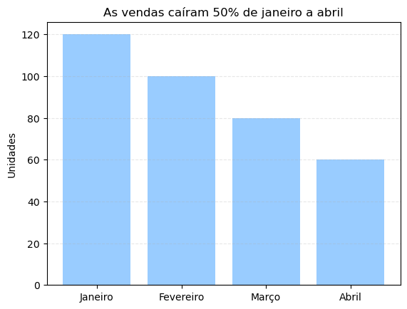
Gráficos produzidos pela SEDUC-SP com a ferramenta Matplotlib.

Resposta do PAR A:

Gráfico escolhido (esperado): G2 – Título informativo e interpretativo.
Motivos esperados dos alunos:
- O título explica o resultado principal, mostrando que as vendas caíram ao longo dos meses.
- É mais fácil de entender, sem precisar analisar os números um a um.
- O texto é direto e objetivo, ajudando a perceber o que o gráfico quer mostrar.
- O título economiza tempo de leitura, pois já apresenta a mensagem central.
- A organização geral do gráfico ficou mais clara, mesmo sem alterar os dados.
Síntese esperada (frase final): O gráfico ficou mais claro porque o título já mostra a conclusão dos dados.

Comentário para o professor:
Os alunos devem perceber que o título é parte da narrativa visual. Valorize quando destacarem que ele “conta a história” ou “já mostra o que aconteceu”, mesmo que não usem termos técnicos.

Par B – Legenda desnecessária x Identificação direta
G1
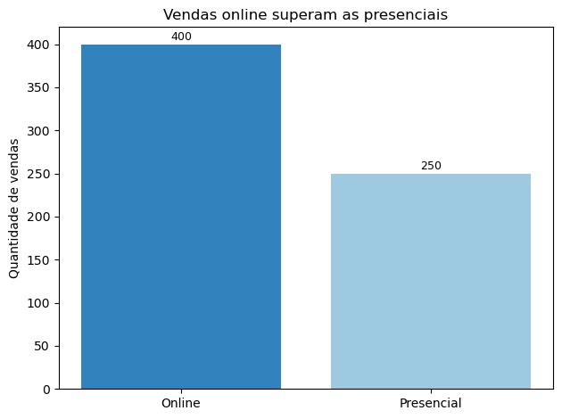

G2
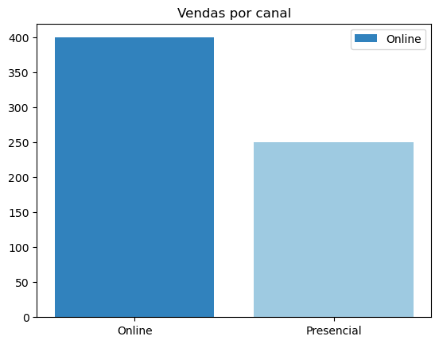
Gráficos produzidos pela SEDUC-SP com a ferramenta Matplotlib.

Resposta do PAR B:
Gráfico escolhido (esperado): G1 – Texto direto e claro.
Motivos esperados dos alunos:
- O título explica a diferença entre os canais (online e presencial).
- A legenda é desnecessária, pois a informação já está no texto.
- O gráfico está mais limpo e fácil de entender.
- Os números ajudam a confirmar a leitura e reforçam o que o título afirma.
- O leitor entende a mensagem sem precisar fazer esforço para comparar.

Síntese esperada (frase final): O gráfico ficou mais fácil de ler porque o texto e os números explicam o resultado sem precisar de legenda.

Comentário para o professor: O foco é que os alunos reconheçam que nem sempre mais texto é melhor — o ideal é usar o texto certo no lugar certo, para orientar o olhar e facilitar a compreensão.

